|  |
| --- |
| **DUPL - MPK** |

**DOKUMEN HASIL UJI PERANGKAT LUNAK**

**(DUPL)**

**MOPEL**

**(Monitoring Pembakaran Kalori berdasarkan langkah kaki)**

Tim Pengembang oleh :

Muhammad Firmansyah (J3D117085)

Moch Gaza Harya Fikri (J3D117110)

Sela Nurjanah (J3D117057)

Tim Penguji Oleh :

Yandra Permi Putra (J3D117101)

Faiz Nur Izzuddin (J3D117145)

Ahmad Zainal Arifin (J3D117103)

Reza Anjasmoro (J3D117088)

**PROGRAM STUDI TEKNIK KOMPUTER**

|  |  |  |  |  |
| --- | --- | --- | --- | --- |
|  | **Program Studi Teknik Komputer Sekolah Vokasi**  **Institut Pertanian Bogor** | Nomor Dokumen | | Halaman |
| *DUPL - MPK* | | *1* |
| Revisi | *1* | *Tgl: 12/11/2019* |

DAFTAR ISI

DAFTAR ISI 2

1. Pendahuluan 4

1.1 Tujuan 4

1.2 Lingkup Masalah 4

1.3 Definisi dan Singkatan 4

1.4 Referensi 5

1.5 Deskripsi Umum Dokumen 6

2. Lingkungan Pengujian Perangkat Lunak 6

2.1 Perangkat Lunak Pengujian 6

2.2 Perangkat Keras Pengujian 7

2.3 Material Pengujian 7

2.4 Sumber Daya Manusia 16

2.5 Prosedur Umum Pengujian 17

2.5.1 Pengenalan dan Latihan 17

2.5.2 Persiapan Awal 17

2.5.3 Pelaksanaan Pengujian 19

3. Identifikasi dan Rencana Pengujian 19

4. Deskripsi dan Hasil Uji 21

4.1 Hasil Pengujian Fungsi *Login* 21

4.2 Hasil Pengujian Fungsi Logout 22

4.3 Hasil Pengujian Fungsi Registrasi 22

4.4 Hasil Pengujian Fungsi Menghapus Pejalan Kaki 23

4.5 Hasil Pengujian Fungsi Mengubah data pejalan kaki 24

4.6 Hasil Pengujian Fungsi Menampilkan halaman monitoring 25

4.7 Hasil Pengujian Fungsi Menampilkan Halaman Grafik 25

4.8 Hasil Pengujian Fungsi Menampilkan data laporan pembakaran kalori 26

4.9 Hasil Pengujian Fungsi Menghapus data laporan pembakaran kalori 27

4.10 Hasil Pengujian Fungsi Mengunduh data laporan pembakaran kalori 27

5. Matrix Kerunutan 28

6. Kesimpulan 29

**DAFTAR GAMBAR**

1 Halaman Utama – Header 7

2 Halaman Utama – Tentang 8

3 Halaman Utama – Tim 8

4 Halaman Utama – Kontak 9

5 Halaman Login User 9

6 Halaman Registrasi 10

7 Halaman Dashboard Pejalan Kaki 10

8 Halaman Profil Pejalan Kaki 11

9 Halaman Edit Data 11

10 Halaman Monitoring 12

11 Halaman Monitoring (2) 12

12 Halaman Monitoring (3) 13

13 Halaman Laporan 13

14 Halaman Grafik 14

15 Halaman Login Administrator 14

16 Halaman Dashboard Administrator 15

17 Halaman Daftar Pejalan Kaki 15

18 Halaman Daftar Laporan 16

19*Control Panel XAMPP* 19

**DAFTAR TABEL**

1 Spesifikasi Perangkat Lunak Pengujian 6

2 Spesifikasi Perangkat Keras Pengujian 7

3 Tim Penguji untuk MOPEL 16

4 Komponen Perangkat Keras untuk Pengujian MKK 18

5 Pelaksanaan Pengujian Untuk MOPEL 19

6 Rencana Pengujian 20

7 Pengujian Fungsi Login 21

8 Pengujian Fungsi Logout 22

9 Pengujian Fungsi Registrasi 22

10 Pengujian Fungsi Menghapus Pejalan Kaki 23

11 Pengujian Fungsi Mengubah data pejalan kaki 24

12 Pengujian Fungsi Menampilkan halaman monitoring 25

13 Pengujian Fungsi Menampilkan Halaman Grafik 25

14 Pengujian Fungsi Menampilkan data laporan pembakaran kalori 26

15 Pengujian Fungsi Menghapus data laporan pembakaran kalori 27

16 Pengujian Fungsi Mengunduh data laporan pembakaran kalori 27

17 Matrix Kerunutan 28

# Pendahuluan

## Tujuan

Tujuan pembuatan Dokumen Uji Perangkat Lunak (DUPL) merupakan dokumen spesifikasi kebutuhan perangkat lunak yang akan dikembangkan. Dokumen ini akan digunakan oleh pengembang perangkat lunak sebagai acuan teknis pengembangan perangkat lunak pada tahap selanjutnya.

## Lingkup Masalah

MOPEL atau Monitoring Pembakaran Kalori adalah suatu perangkat lunak yang terintegrasi *(embedded)* pada sebuah WEB. Monitoring Pembakaran Kalori berdasarkan langkah kaki berbasis WEB untuk menangani perhitungan pembakaran kalori berdasarkan langkah kaki, berat badan, dan jarak. Aplikasi ini dikembangkan hanya untuk lingkungan Vokasi IPB. Aplikasi ini belum terintegrasi dengan sistem alat yang hanya berupa penginputan data.

## Definisi dan Singkatan

* DUPL adalah dokumen spesifikasi kebutuhan perangkat lunak yang akan dikembangkan. Dokumen ini akan digunakan oleh pengembang perangkat lunak sebagai acuan teknis pengembangan perangkat lunak pada tahap selanjutnya
* SKPL adalah Spesifikasi Kebutuhan Perangkat Lunak, atau dalam bahasa Inggris-nya sering juga disebut sebagai Software Requirements Spesification (SRS), dan merupakan spesifikasi dari perangkat lunak yang akan dikembangkan.
* DPPL adalah Deskripsi Perancangan Perangkat Lunak, atau dalam bahasa Inggris-nya sering juga disebut sebagai Software Design Description (SDD), dan merupakan deskripsi perancangan dari perangkat lunak yang akan dikembangkan
* HTML adalah HyperText Markup Language, sintaks bahasa yang digunakan dalam World Wide Web.
* PHP (PHP Hypertext Preprocessor) adalah bahasa skrip yang dapat ditanamkan atau disisipkan kedalam HTML.
* JavaScript adalah bahasa skrip yang populer di internet dan dapat bekerja di sebagian besar penjelajah web populer seperti *Internet Explorer*(IE), Mozilla Firefox, Netscape dan Opera. Kode JavaScript dapat disisipkan dalam halaman web menggunakan tag SCRIPT.
* CSS(*Cascading Style Sheet*) merupakan salah satu bahasa pemrograman web untuk mengendalikan beberapa komponen dalam sebuah web sehingga akan lebih terstruktur dan seragam.
* MPK adalah akronim dari Monitoring Pembakaran Kalori, merupakan judul pada projek ini.
* MOPEL merupakan singkatan dari “Monitoring Pembakaran Kalori Berdasarkan Langkah Kaki” adalah nama Aplikasi Web yang dibuat.
* SKPL-MPK.K-xxxx adalah kode yang digunakan untuk mempresentasikan kebutuhan (requirement) pada MPK, dengan MPK merupakan kode perangkat lunak, MPK.K adalah kode fase, dan xxxx adalah digit/nomor kebutuhan (requirement).
* DPPL-MPK.K-xxx adalah kode yang digunakan untuk mengimplementasikan perancangan pada Monitoring Pembakaran Kalori Berdasarkan Langkah Kaki. Dengan MPK merupakan kode perangkat lunak diambil dari data pengguna. Sedangkan MPK.K adalah kode fase dan xxx adalah digit/nomor perancangan kebutuhan.
* DUPL-MPK.K-xxx kode yang merepresentasikan kasus uji perangkat lunak pada *Monitoring Pembakaran Kalori Berdasarkan Langkah Kaki*, Dengan MPK merupakan kode perangkat lunak diambil dari data pengguna. Sedangkan MPK.K adalah kode fase dan xxx adalah digit/nomor perancangan kebutuhan.

## Referensi

* Kelompok 5. SKPL-MPK, Spesifikasi Kebutuhan Perangkat Lunak. Program Studi Teknik Komputer Sekolah Vokasi Institut Pertanian Bogor.
* Kelompok 5. DPPL-MPK, Dokumen Perancangan Perangkat Lunak. Program Studi Teknik Komputer Sekolah Vokasi Institut Pertanian Bogor.
* GL03. Dokumen Uji Perangkat Lunak. Program Studi Teknik Komputer Sekolah Vokasi Institut Pertanian Bogor.

## Deskripsi Umum Dokumen

Dokumen DUPL ini menjelaskan mengenai perancangan pengujian perangkat lunak, dimana merupakan hasil akhir dari perancangan perangkat lunak didalam dokumen SKPL dan juga hasil akhir dari perancangan didalam dokumen DPPL. Mengacu pada hasil collect requirement dan analisis yang tertuang pada dokumen SKPL, dokumen ini menjelaskan perancangan modul-modul perangkat lunak yang akan digunakan sesuai dengan SKPL dan DPPL beserta dekomposisi modulnya, tabel-tabel yang akan diimplementasikan, algoritma & pernyataan-pernyataan MySQL yang akan digunakan, serta perancangan hasil tampilan (output) sistem pada layar monitor yang telah diuji.

* Bab 1 Pendahuluan, merupakan pengantar dokumen DUPL yang berisi tujuan penulisan dokumen, lingkup masalah pengembangan perangkat lunak, juga memuat definisi dan istilah yang digunakan serta deskripsi umum dokumen yang merupakan ikhtisar dokumen DUPL.
* Bab 2 Lingkungan Pengujian Perangkat Lunak, menjelaskan spesifikasi hardware, software, basis data yang akan digunakan, material pengujian, sumber daya manusia, dan juga prosedur untuk pengujian perangkat lunak.
* Bab 3 Identifikasi dan Rencana Pengujian, yang berisikan informasi tabel identifikasi kasus pengujian perangkat lunak.
* Bab 4 Deskripsi dan Hasil Uji, menjelaskan informasi mengenai hasil pengujian dan juga kesimpulan dari hasil pengujian perangkat lunak.
* Bab 5 Matrix Kerunutan, yang berisikan tabel mengenai kode – kode dari dokumen SKPL, DPPL dan juga DUPL

# Lingkungan Pengujian Perangkat Lunak

## Perangkat Lunak Pengujian

Perangkat lunak ini diujikan dengan beberapa perangkat lunak lain, yaitu:

Tabel 1 Spesifikasi Perangkat Lunak Pengujian

|  |  |
| --- | --- |
| Sistem Operasi | Windows 8 |
| Bahasa Pemprograman | PHP,HTML,CSS,JavaScript |
| DBMS | MySQL |
| Web Browser | Google Chrome/Mozila Firefox |

## Perangkat Keras Pengujian

Perangkat keras yang diperlukan untuk menguji aplikasi ini adalah satu set komputer dengan spesifikasi:

Tabel 2 Spesifikasi Perangkat Keras Pengujian

|  |  |  |
| --- | --- | --- |
| Komponen | Minimum | Digunakan |
| RAM | 2 GB | 2 GB |
| CPU | Intel Core 2 Duo | Intel Core i3 |
| CPU Speed | 1.2 GHz | 2.10 GHz |
| Monitor | 1028px | 1028px |
| Sistem Operasi | Windows XP 32bit/64bit | Windows 8 |
| Video Card | Intel HD Graphics 1000 | Amd Radeon 8530 |

## Material Pengujian

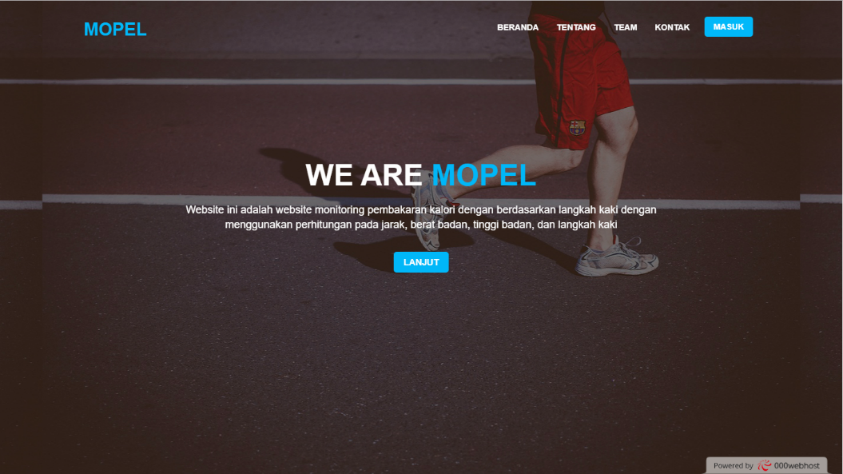

Gambar 1 Halaman Utama – Header

Pada Gambar 1 merupakan tampilan utama dari projek MOPEL ini, selain itu di tampilan utama terdapat pilihan dibagian pojok kanan atas yaitu tombol beranda, tentang, tim, kontak, dan tombol login.

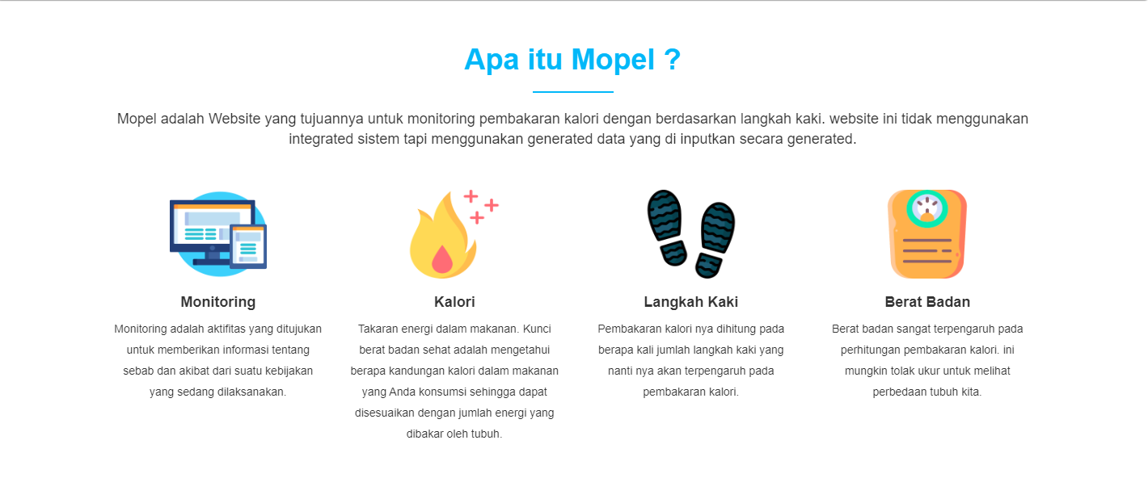

Gambar 2 Halaman Utama – Tentang

Pada Gambar 2 merupakan tampilan utama pada bagian tentang. tampilan bagian ini menampilkan tentang website MOPEL tersebut.



Gambar 3 Halaman Utama – Tim

Pada Gambar 3 merupakan tampilan utama pada bagian tim. tampilan bagian ini menampilkan develepor tim MOPEL dengan jumlah 3 orang. Selain itu juga disertakan sosial media masing masing developer.

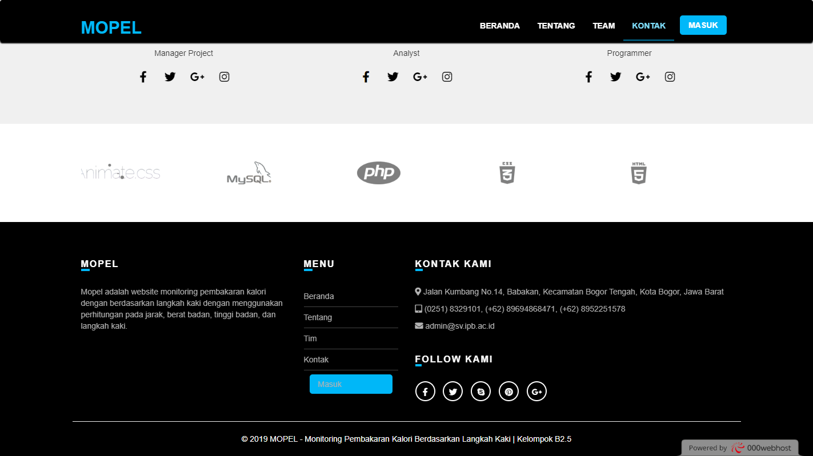

Gambar 4 Halaman Utama – Kontak

Pada Gambar 4 merupakan tampilan utama pada bagian kontak. tampilan bagian ini menampilkan kontak website MOPEL yang ditampilkan pada halaman kontak ini yaitu tentang MOPEL, menu, kontak kami, dan Follow kami, serta ada Copyright dari Mopel tersebut.

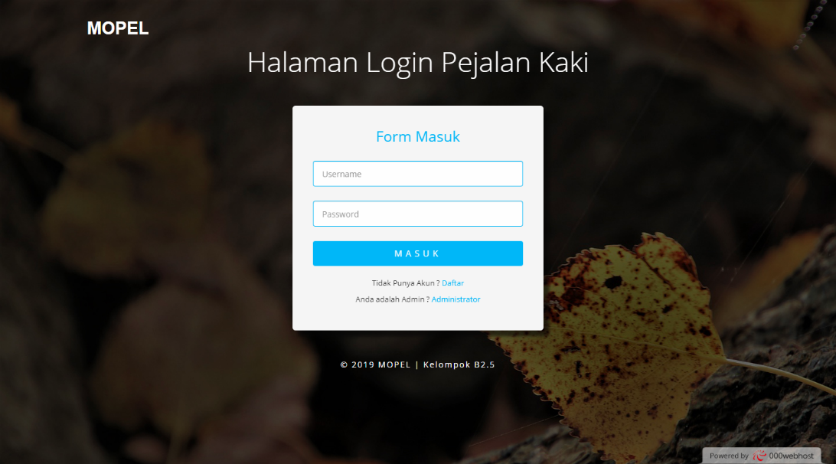

Gambar 5 Halaman Login User

Pada Gambar 5 merupakan tampilan login untuk pejalan kaki. Pada tampilan ini dapat melakukan proses login sebagai pejalan kaki dengan menekan tombol masuk setelah memasukkan username dan password pada form yang disediakan, proses ini bisa dilakukan jika pejalan kaki memiliki akun yang sudah didaftarkan. Selain itu ada tombol daftar dan administrator, menekan tombol daftar akan diarahkan ke halaman registrasi pejalan kaki, dan menekan tombol administrator akan diarahkan ke halaman login admin.

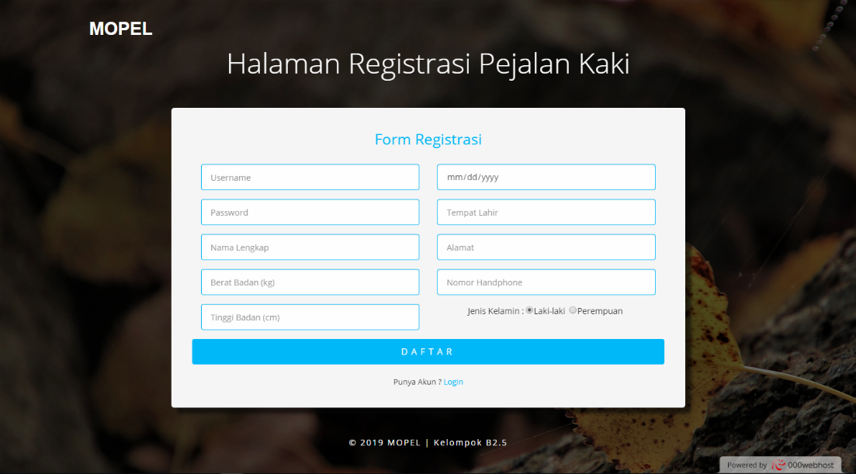

Gambar 6 Halaman Registrasi

Pada Gambar 6 merupakan tampilan registrasi untuk pembuatan akun baru pejalan kaki. Pada tampilan ini pejalan kaki yang ingin mendaftar bisa mengisi semua form yang tersedia yang meliputi username, password, nama lengkap, berat badan, tinggi badan, tanggal lahir, tempat lahir, alamat, no hp, dan jenis kelamin. Setelah mengisi form bisa menekan tombol daftar maka akun telah terdaftar dan akan diarahkan ke halaman login untuk melakukan proses login.

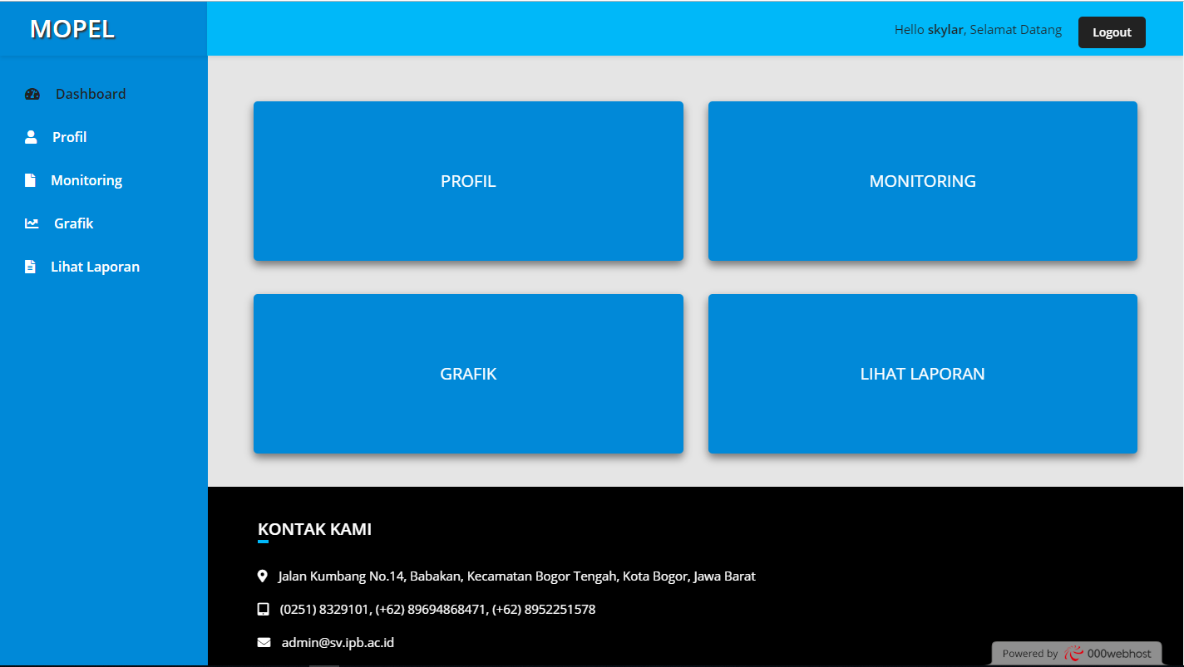

Gambar 7 Halaman Dashboard Pejalan Kaki

Pada Gambar 7 merupakan tampilan dashboard pejalan kaki. pada tampilan ini menampilkan menu sidebar yaitu Dashboard, Profil, Monitoring, Grafik, dan Lihat Laporan. Selain itu ada text selamat datang dengan menyertakan username yang sudah login, disamping terdapat tombol logout untuk melakukan logout, terdapat juga footer dari halaman dashboard yang berisi kontak MOPEL tersebut.

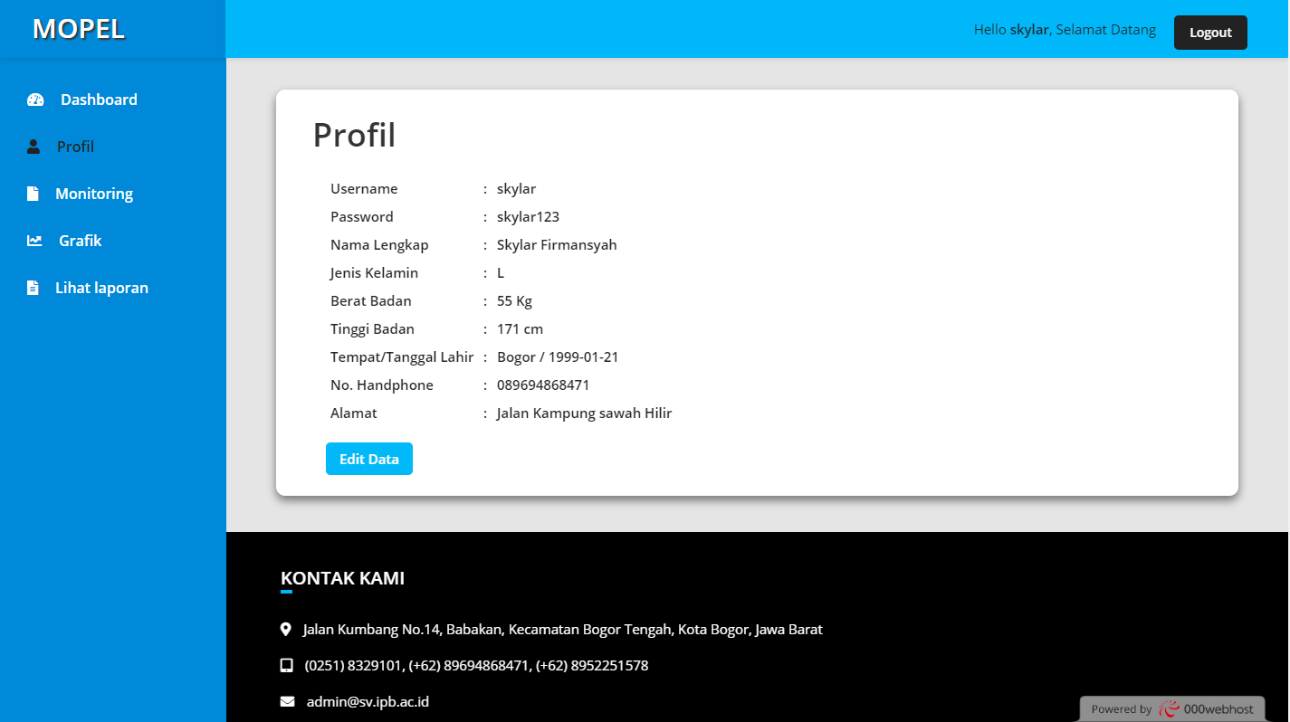

Gambar 8 Halaman Profil Pejalan Kaki

Pada Gambar 8 merupakan tampilan profil dari pejalan kaki yang sudah melakukan proses login. Terdapat data data pejalan kaki yang telah didaftarkan sebelum pada halaman registrasi. Selain itu ada tombol edit data untuk mengubah data profil pejalan kaki tersebut jika ingin mengubah data.

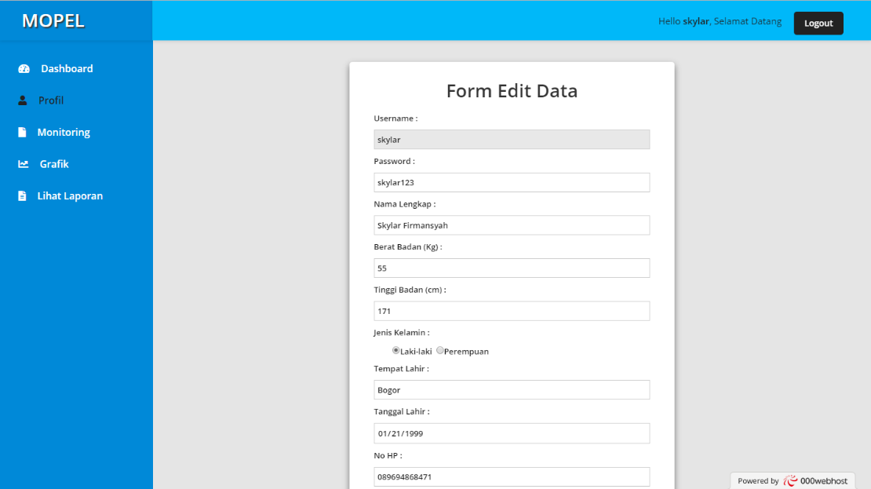

Gambar 9 Halaman Edit Data

Pada Gambar 9 merupakan tampilan form edit data untuk pejalan kaki. terdapat form form untuk mengedit data, form username tidak bisa diedit karena form tersebut sudah dibuat oleh developer nya seperti itu, mungkin karena username tidak boleh sama dengan username pejalan kaki yang lain. Setelah terisi form semua dan form yang akan diedit tekan tombol simpan untuk menyimpan data yang sudah diedit.

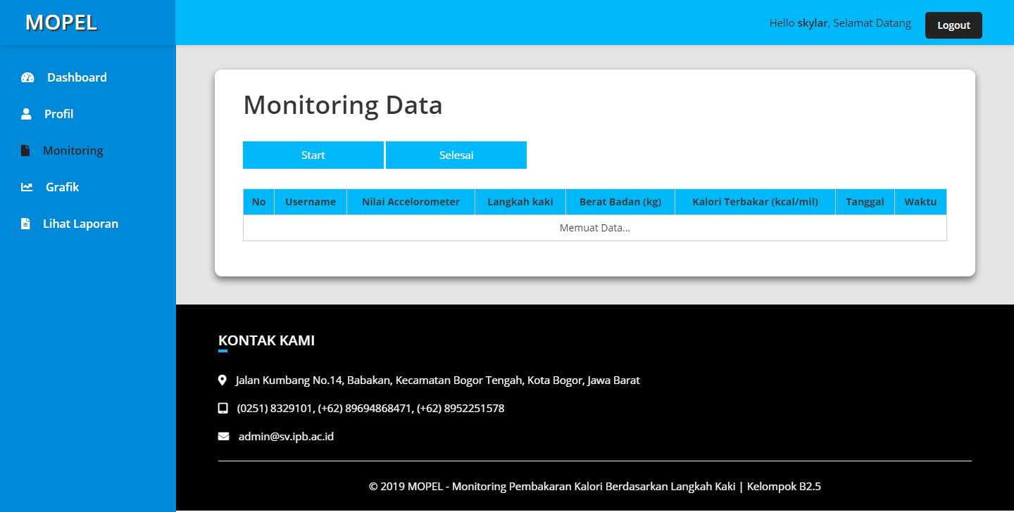

Gambar 10 Halaman Monitoring

Pada Gambar 10 merupakan tampilan monitoring data secara generate data. Tampilan ini terdapat tombol start/stop dan selesai, dan juga tabel monitoring tersebut.

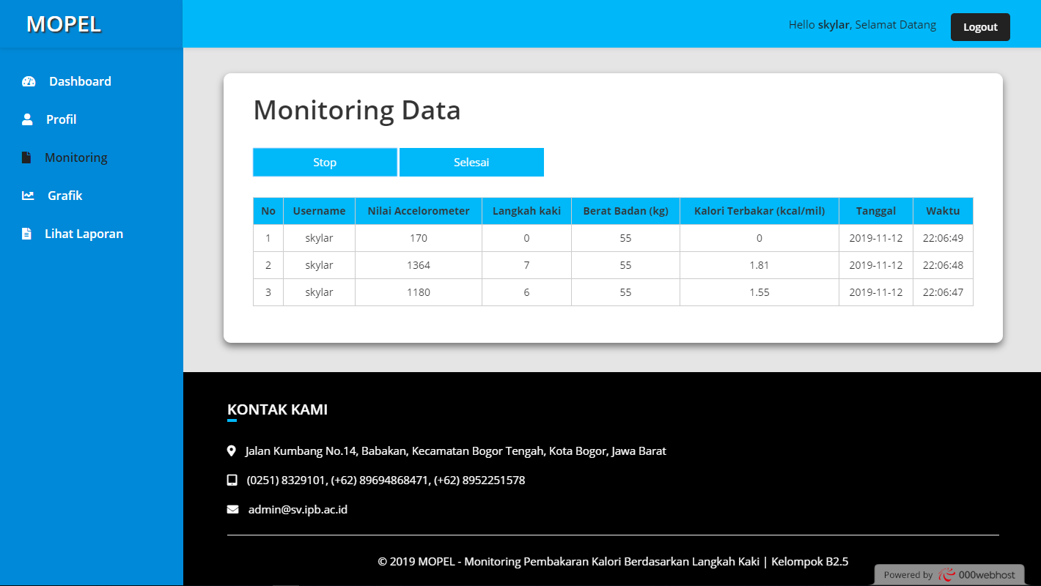

Gambar 11 Halaman Monitoring (2)

Pada Gambar 11 merupakan tampilan monitoring ketika ditekan tombol start akan muncul data data generate pada tabel monitoring.

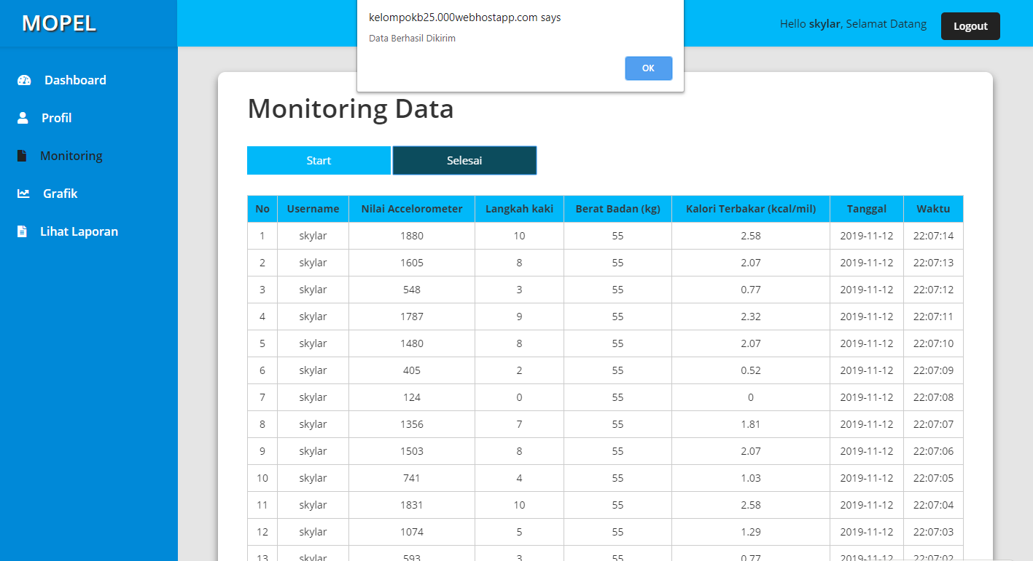

Gambar 12 Halaman Monitoring (3)

Pada Gambar 12 merupakan tampilan monitoring ketika ditekan tombol stop untuk memberhentikan monitoring generate data, dan menekan tombol selesai akan mengirim data ke database dengan mengkalkulasikan langkah kaki dan kalori yang didapatkan pada generate data dan akan muncul alert data berhasil dikirim.

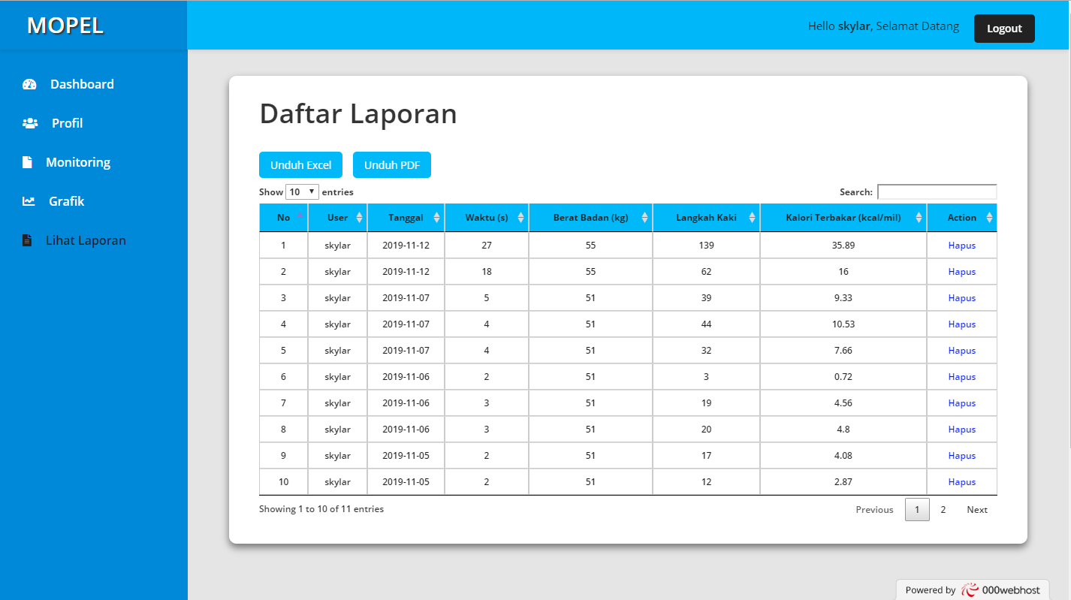

Gambar 13 Halaman Laporan

Pada Gambar 13 merupakan tampilan Laporan hasil dari monitoring yang sudah dikalkulasikan dan ditampilkan pada halaman laporan ini. Pada tampilan laporan ini menampilkan tabel laporan laporan yang telah dilakukan oleh pejalan kaki, tabel tersebut memiliki fungsi paging, sorting, limit, searching. Dan terdapat tombol hapus untuk menghapus data laporan dan terdapat pula tombol unduh excel dan unduh pdf. Tombol unduh ini untuk mendownload laporan dengan file extensi .pdf ataupun .xls.

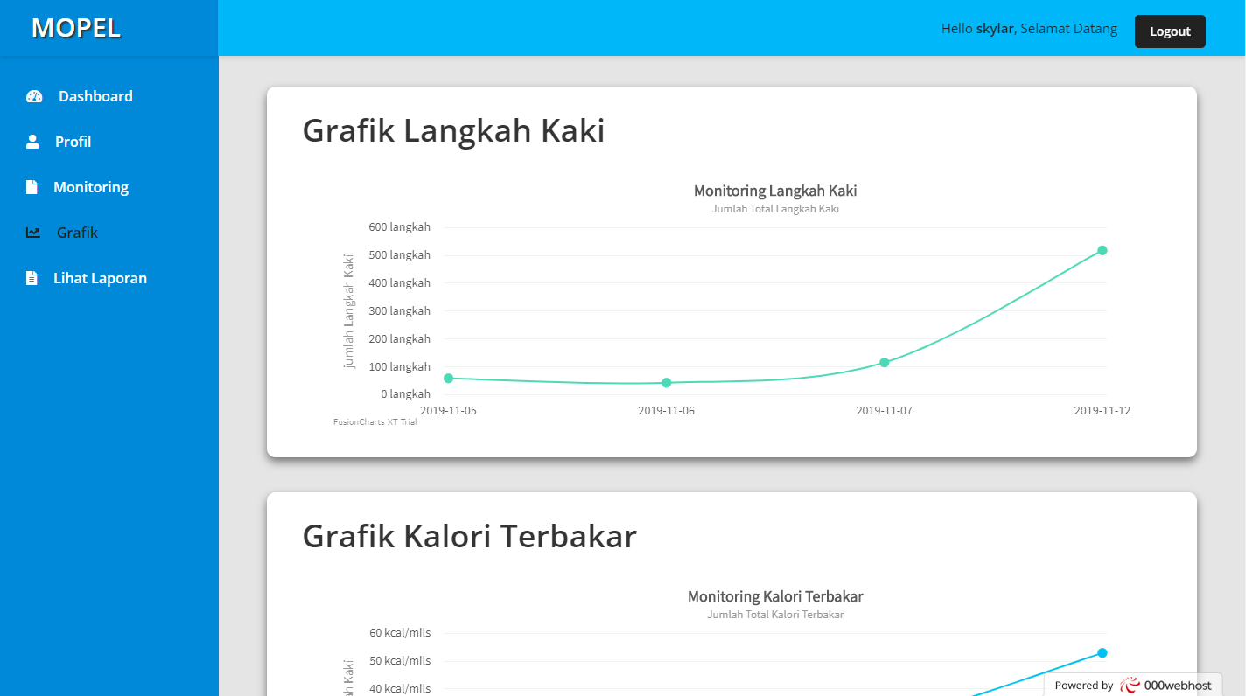

Gambar 14 Halaman Grafik

Pada Gambar 14 merupakan tampilan grafik. Terdapat 2 grafik yaitu grafik langkah kaki dan grafik kalori. Grafik ini menampilkan jumlah kalori dan langkah kaki berdasarkan hari.

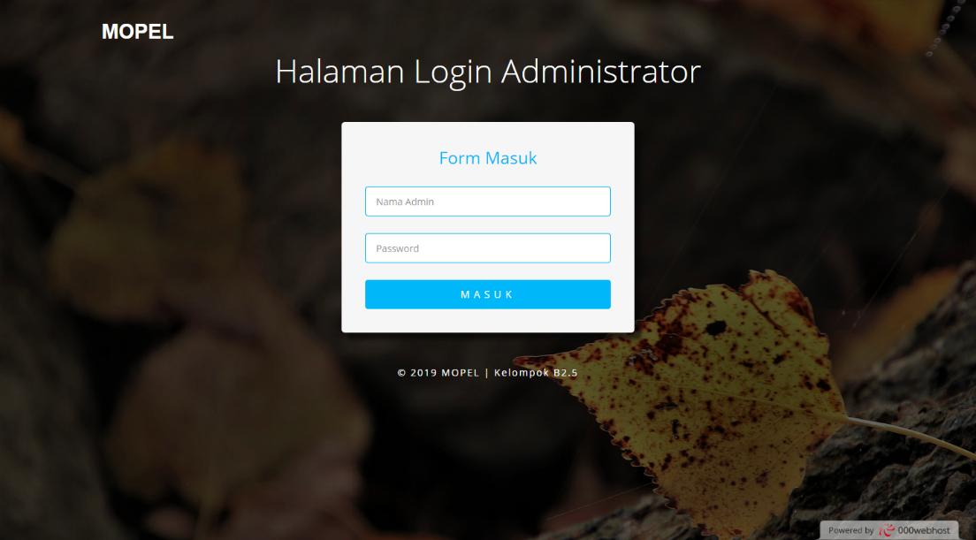

Gambar 15 Halaman Login Administrator

Pada Gambar 15 merupakan tampilan login untuk administrator. Pada tampilan ini dapat melakukan proses login sebagai admin dengan menekan tombol masuk setelah memasukkan username dan password pada form yang disediakan, proses ini bisa dilakukan jika admin telah dibuat di database.

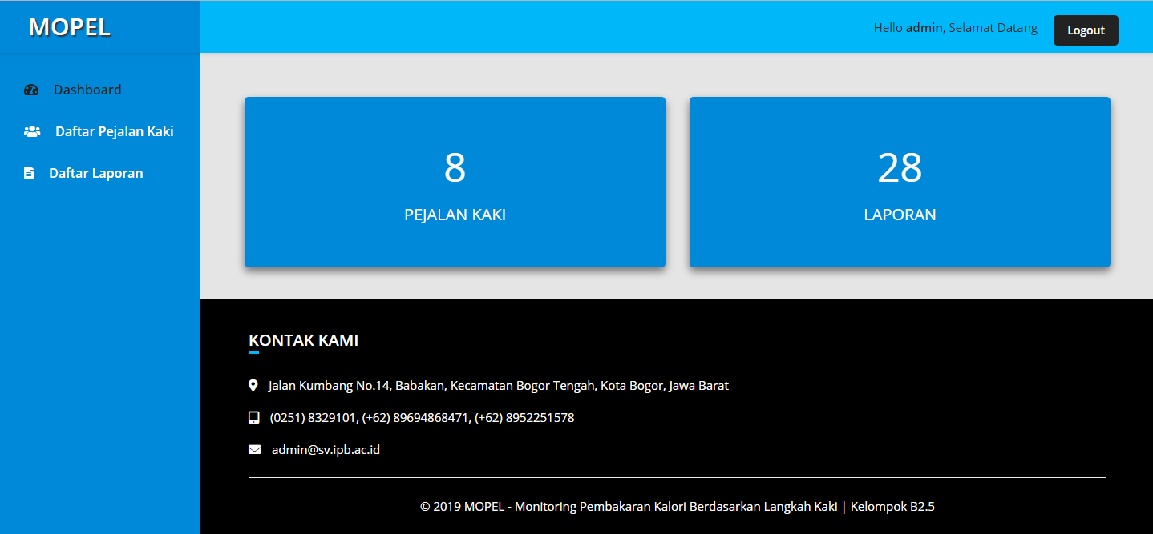

Gambar 16 Halaman Dashboard Administrator

Pada Gambar 16 merupakan tampilan Dashboard pada administrator. Pada tampilan ini ditampilkan Tombol Pejalan kaki dan Daftar laporan, terdapat juga count dari pejalan kaki yang sudah terdaftar didatabase dan count semua laporan.

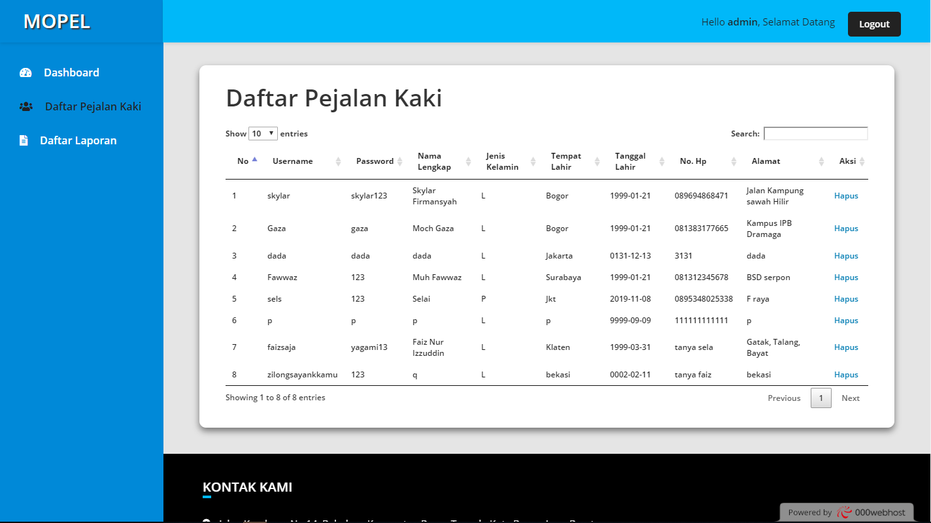

Gambar 17 Halaman Daftar Pejalan Kaki

Pada Gambar 17 merupakan tampilan daftar pejalan kaki yang sudah terdaftar. Pada halaman ini memiliki fungsi paging, limit, sorting, dan seraching.

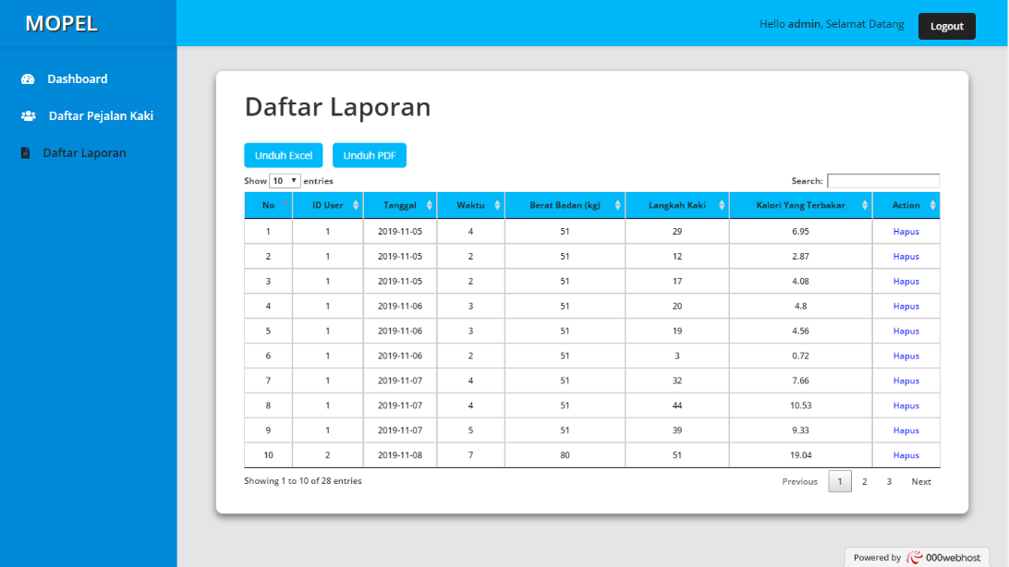

Gambar 18 Halaman Daftar Laporan

Pada Gambar 18 merupakan tampilan daftar laporan dari seluruh laporan pejalan kaki. Pada halaman ini memiliki fungsi paging, limit, sorting, dan seraching.

## Sumber Daya Manusia

Persyaratan sumber daya manusia yang akan terlibat dalam proses pengujian perangkat lunak ini adalah :

* Memahami konsep pemrograman berbasis *web* dalam bahasa PHP,CSS,JS dan HTML.
* Memahami proses pengujian perangkat lunak dengan teknik *Black Box*.
* Memahami konsep manajemen basisdata.
* Memahami setiap fungsi yang ada.
* Membuat kode fungsional yang sinkron berdasarkan fungsionalitas SKPL dan DPPL yang akan diterapkan pada DUPL.
* Memahami skenario untuk setiap fungsionalitas.

Tim Penguji adalah sebagai berikut :

Tabel 3 Tim Penguji untuk MOPEL

|  |  |  |
| --- | --- | --- |
| No | Nama | Keahlian (Skill) |
| 1 | Yandra Permi Putra | Menganalisa data beserta dokumen manajemen, konsep Pemrograman dan *database* |
| 2 | Faiz Nur Izzuddin | Menganalisis data beserta dokumen manajemen *database* dan scenario |
| 3 | Ahmad Zainal Arifin | Menganalisis data beserta dokumen manajemen *database* dan scenario |
| 4 | Reza Anjasmoro | Menganalisis *user interface,* desain, dan data skenario |

## Prosedur Umum Pengujian

### Pengenalan dan Latihan

Sebelum berlangsungnya pengujian ada pelatihan yang dilakukan oleh tim penguji baik *form*al maupun in*form*al, yaitu:

* Pelatihan menganalisis SKPL dan DPPL yang dibuat oleh kelompok 5 dengan baik dan benar yang telah diajarkan sebelumnya oleh dosen Rekayasa Perangkat Lunak.
* Wawancara yang dilakukan antara penguji dan pengembang yang dilakukan pada tanggal 30 Oktober 2019 di CB-K70
* Pelatihan menilai sinkron antara SKPL dan DPPL yang dibuat oleh kelompok 5 dengan baik dan benar.
* Pelatihan menganalisis *monitoring* *web* berdasarkan *database* yang tersedia.
* Mewawancarai kelompok 5 sesuai dengan fungsionalitas yang diterapkan pada sistem PKA.

### Persiapan Awal

Persiapan yang telah dilakukan untuk melakukan pengujian adalah:

* Pelatihan yang telah diikuti oleh penguji.
* Mengadakan *brainstorming* dengan anggota-anggota penguji lainnya.
* Menganalisis setiap dokumen SKPL dan DPPL dengan cermat.
* Persiapan tempat pengujian dilakukan di tempat kost dan kampus dengan cara *brainstorming* dengan setiap anggota penguji lainnya dan komunikasi melalui jejaring sosial, seperti *LINE* dan *WHATSAPP*

#### Persiapan Prosedural

Teknik Pengujian dalam pengujian ini adalah jenis BlackBox *testing* metode yaitu teknik pengujian perangkat lunak yang tes fungsionalitas dari aplikasi yang bertentangan dengan struktur internal atau kerja (lihat pengujian *white-box*). Karena teknik pengujian ini berfokus pada persyaratan fungsional perangkat lunak. Disebut juga pengujian *behavioral* atau pengujian partisi. Pengujian blackbox memungkinkan perekayasa perangkat lunak mendapatkan serangkaian input yang sepenuhnya menggunakan semua persyaratan fungsional untuk suatu program.

#### Persiapan Perangkat Keras

Perangkat keras yang perlu dipesiapkan adalah sebuah perangkat komputer yang dilengkapi dengan komponen minimum:

Tabel 4 Komponen Perangkat Keras untuk Pengujian MKK

|  |  |  |
| --- | --- | --- |
| Komponen | Minimum | Digunakan |
| RAM | 2 GB | 2 GB |
| CPU | Intel Core 2 Duo | Intel Core i3 |
| CPU Speed | 1.2 GHz | 2.10 GHz |
| Monitor | 1028px | 1028px |
| Sistem Operasi | Windows XP 32bit/64bit | Windows 8 |
| Video Card | Intel HD Graphics 1000 | Amd Radeon 8530 |

#### Persiapan Perangkat Lunak

Perangkat Lunak yang dipersiapkan untuk melakukan pengujian diantaranya, *database*, perangkat lunak aplikasi, instruksi untuk mengaktifkan program, dan instruksi untuk inisialisasi umum untuk suatu kasus uji. Persiapan yang harus dilakukan untuk menyiapkan perangkat lunak untuk diuji adalah sebagai berikut:

1. Persiapkan sistem operasi seperti *compiler*, contohnya Google Chrome (direkomendasikan untuk menggunakan HTML 5)
2. *Install* XAMPP. Caranya adalah:
   1. *Double* klik *file* XAMPP yang baru saja di-*download*, selanjutnya akan muncul jendela “*installer language*”
   2. Selanjutnya pilih bahasa. Pilih yang Bahasa Inggris (*English*). Klik OK.
   3. Berikutnya akan muncul jendela yang terdapat perintah untk menutup semua aplikasi yang sedang berjalan. Jika semua aplikasi sudah ditutup, klik tombol *Next*.
   4. Selanjutnya akan diminta untuk memilih aplikasi yang hendak di-*install*. Centang saja semua pilihan dan klik tombol *Next*.
   5. Kemudian akan diminta untuk menentukan lokasi folder penyimpanan *file*-*file* dan folder XAMPP. Secara *default* akan diarahkan ke lokasi C:\xampp. Namun jika hendak mengubah tempat penyimpanan bisa klik browser dan tentukan secara manual folder yang ingin digunakan. Jika sudah selesai, lanjutkan dan klik tombol *Install.*
   6. Tunggu beberapa menit hingga proses intalasi selesai. Klik tombol *Finish* untuk menyelesaikannya.
   7. Berikutnya, akan muncul jendela dialog seperti gambar di bawah ini yang menanyakan Anda apakah mau langsung menjalankan aplikasi XAMPP atau tidak. Jika ya, maka klik *YES*. Aktifkan Server dengan cara, klik *Start* pada Apache, MySQL, dan Tomcat (*optional*). Kemudian tunggu beberapa saat hingga tampilan seperti dibawah ini:

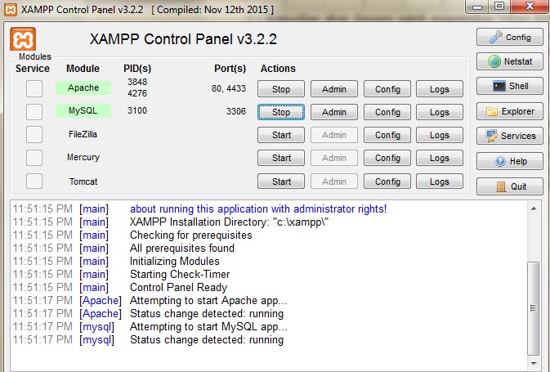

Gambar 19*Control Panel XAMPP*

1. Perangkat lunak yang akan diuji di-*copy* ke sebuah direktori, misalnya C:\XAMPP\htdocs\pengujian\index.php.
2. Install *Notepad++* atau *Sublime text 3* ke sistem operasi yang akan dipakai untuk melihat *source code*-nya.

### Pelaksanaan Pengujian

Pelaksanaan pengujian dilakukan dengan mengeksekusi perangkat lunak dengan mengikuti skenario tertentu yang dibuat berdasarkan skenario fungsional yang tedapat pada dokumen SKPL dan DPPL:

Tabel 5 Pelaksanaan Pengujian Untuk MOPEL

|  |  |  |  |
| --- | --- | --- | --- |
| **Pelaksanaan** | **Tanggal** | **Pukul** | **Tempat** |
| Tahap 1 | 30 Oktober 2019 | 08.00 | Lab Kom |
| Tahap 2 | 06 November 2019 | 08.00 | Lab Kom |

# Identifikasi dan Rencana Pengujian

Pengujian yang dilakukan berdasarkan fungsi yang sebelumnya telah didefinisikan di dalam SKPL. Secara singkat, proses ini dijabarkan dalam tabel 5:

Tabel 6 Rencana Pengujian

|  |  |  |  |  |  |  |  |
| --- | --- | --- | --- | --- | --- | --- | --- |
| **No** | **Butir Uji** | **Identifikasi** | | | **Tingkat**  **Pengujian** | **Jenis**  **Pengujian** | **Jadwal** |
| **SKPL** | **DPPL** | **DUPL** |
| 1 | *Login* | SKPL-MPK.K0001 | DPPL-MPK.K-001 | DUPL-MPK.K-001 | Pengujian Fungsional | Black box | 06 Nov 2019 |
| 2 | *Logout* | SKPL-MPK.K0002 | DPPL-MPK.K-002 | DUPL-MPK.K-002 | Pengujian Fungsional | Black box | 06 Nov 2019 |
| 3 | Registrasi | SKPL-MPK.K0003 | DPPL-MPK.K-003 | DUPL-MPK.K-003 | Pengujian Fungsional | Black box | 06 Nov 2019 |
| 4 | Menghapus Pejalan Kaki | SKPL-MPK.K0004 | DPPL-MPK.K-004 | DUPL-MPK.K-004 | Pengujian Fungsional | Black box | 06 Nov 2019 |
| 5 | Mengubah Data Pejalan Kaki | SKPL-MPK.K0005 | DPPL-MPK.K-005 | DUPL-MPK.K-005 | Pengujian Fungsional | Black box | 06 Nov 2019 |
| 6 | Menampilkan halaman monitoring | SKPL-MPK.K0006 | DPPL-MPK.K-006 | DUPL-MPK.K-006 | Pengujian Fungsional | Black box | 06 Nov 2019 |
| 7 | Menampilkan Grafik | SKPL-MPK.K0007 | DPPL-MPK.K-007 | DUPL-MPK.K-007 | Pengujian Fungsional | Black box | 06 Nov 2019 |
| 8 | Menampilkan data laporan pembakaran kalori | SKPL-MPK.K0008 | DPPL-MPK.K-008 | DUPL-MPK.K-008 | Pengujian Fungsional | Black box | 06 Nov 2019 |
| 9 | Menghapus data laporan pembakaran kalori | SKPL-MPK.K0009 | DPPL-MPK.K-009 | DUPL-MPK.K-009 | Pengujian Fungsional | Black box | 06 Nov 2019 |
| 10 | Mengunduh data laporan pembakaran kalori | SKPL-MPK.K0010 | DPPL-MPK.K-010 | DUPL-MPK.K-010 | Pengujian Fungsional | Black box | 06 Nov 2019 |

# Deskripsi dan Hasil Uji

## Hasil Pengujian Fungsi *Login*

Tabel 7 Pengujian Fungsi Login

|  |  |  |  |
| --- | --- | --- | --- |
| Identifikasi | | DUPL.MPK.K-001 | |
| Nama Kasus Uji | | Login | |
| Deskripsi / Kasus | | Login-kondisi normal, belum login, validasi salah, validasi benar | |
| Kondisi Awal | | 1. Tabel pejalan kaki berisi data pejalan kaki 2. Tabel admin berisi data admin | |
| Tanggal Pengujian | | 06 Nov 2019 | |
| Penguji | | Faiz Nur Izzuddin dan Reza Anjasmoro | |
| Skenario | | | |
| Langkah-langkah prosedur uji untuk kasus uji (DUPL.MPK.K-001)   1. Akan ditampilkan layout login pejalan kaki/admin 2. Disediakan form untuk input username dan password 3. Disediakan button masuk, registrasi, dan administrator 4. Jika username dan password cocok maka akan ke halaman dashboard 5. Jika username dan password salah maka akan muncul keterangan “username dan password anda salah” | | | |
| Hasil | | | |
| Yang Diharapkan | Pengamatan | | Kesimpulan |
| 1. Jika username dan password dimasukkan benar maka akan menuju ke halaman dashboard 2. Jika username dan password dimasukkan salah maka akan muncul keterangan “username dan password anda salah” 3. Jika button registrasi diklik maka akan menuju ke halaman registrasi 4. Jika button administrator diklik maka akan menuju ke halaman login untuk admin | 1. Berhasil login 2. Muncul notifikasi peringatan yang mengatakan bahwa username dan password anda salah 3. Berhasil masuk halaman pendaftatan dengan mengklik tombol registrasi 4. Berhasil masuk halaman administrator dengan mengklik tombol registrasi | | 1. Berhasil 2. Berhasil 3. Berhasil 4. Berhasil |

## Hasil Pengujian Fungsi Logout

Tabel 8 Pengujian Fungsi Logout

|  |  |  |  |
| --- | --- | --- | --- |
| Identifikasi | | DUPL.MPK.K-002 | |
| Nama Kasus Uji | | Logout | |
| Deskripsi / Kasus | | Logout-kondisi normal | |
| Kondisi Awal | | Halaman login lalu memulai session start dan masuk ke halaman dashboard | |
| Tanggal Pengujian | | 06 Nov 2019 | |
| Penguji | | Faiz Nur Izzuddin dan Reza Anjasmoro | |
| Skenario | | | |
| Langkah-langkah prosedur uji untuk kasus uji (DUPL.MPK.K-002)   1. Akan ditampilkan halaman login, validasi sukses 2. Masuk ke halaman dashboard 3. Disediakan button logout di setiap menu halaman dashboard 4. Jika diklik button logout maka akan kembali ke halaman login dan muncul keterangan “Anda Telah Logout” | | | |
| Hasil | | | |
| Yang Diharapkan | Pengamatan | | Kesimpulan |
| 1. Jika button logout diklik maka akan menuju halaman login, dan akan muncul keterangan “anda sudah logout” | 1. Muncul notifikasi yang menyatakan “anda sudah logout” | | 1. Berhasil |

## Hasil Pengujian Fungsi Registrasi

Tabel 9 Pengujian Fungsi Registrasi

|  |  |  |  |
| --- | --- | --- | --- |
| Identifikasi | | DUPL.MPK.K-003 | |
| Nama Kasus Uji | | Registrasi | |
| Deskripsi / Kasus | | Registrasi-kondisi normal | |
| Kondisi Awal | | Input form registrasi ke tabel pejalan kaki | |
| Tanggal Pengujian | | 06 Nov 2019 | |
| Penguji | | Faiz Nur Izzuddin dan Reza Anjasmoro | |
| Skenario | | | |
| Langkah-langkah prosedur uji untuk kasus uji (DUPL.MPK.K-003)   1. Pada layout login terdapat button registrasi jika diklik akan menuju ke layout registrasi 2. Disediakan form untuk mengisi username, password, nama lengkap, jenis kelamin, berat badan, tinggi badan, tempat lahir, tanggal lahir, nomor handphone, dan alamat 3. Disediakan button login dan daftar 4. Jika form terisi semua dan menekan tombol daftar maka akan menuju ke halaman login 5. Jika ada username yang sudah didaftarkan di database maka akan muncul keterangan “Username telah dipakai” 6. Jika pengisian form ada yang kosong, maka akan muncul keterangan required | | | |
| Hasil | | | |
| Yang Diharapkan | Pengamatan | | Kesimpulan |
| 1. Jika form terisi semua dan menekan tombol daftar maka akan menuju ke halaman login serta data akan disimpan di database pada tabel pejalan kaki 2. Jika pengisian form ada yang kosong, maka muncul keterangan required 3. Jika ada username yang sudah terdaftar maka akan muncul keterangan “Username Telah Dipakai” | 1. Website berhasil menyimpan data pengguna dan otomatis website akan menuju halaman login apabila pengguna berhasil mendaftar | | 1. Berhasil |

## Hasil Pengujian Fungsi Menghapus Pejalan Kaki

Tabel 10 Pengujian Fungsi Menghapus Pejalan Kaki

|  |  |  |  |
| --- | --- | --- | --- |
| Identifikasi | | DUPL.MPK.K-004 | |
| Nama Kasus Uji | | Menghapus Pejalan kaki | |
| Deskripsi / Kasus | | Menghapus pejalan kaki-kondisi normal, hapus data | |
| Kondisi Awal | | Halaman login admin menuju ke Halaman dashboard setelah itu menuju ke halaman daftar pejalan kaki | |
| Tanggal Pengujian | | 06 Nov 2019 | |
| Penguji | | Faiz Nur Izzuddin dan Reza Anjasmoro | |
| Skenario | | | |
| Langkah-langkah prosedur uji untuk kasus uji (DUPL.MPK.K-004)   1. Setelah melakukan validasi di halaman login admin akan menuju ke halaman dashboard, setelah itu klik halaman daftar pejalan kaki 2. Akan ditampilkan halaman daftar pejalan kaki 3. Disediakan button hapus 4. Jika button hapus diklik maka data pejalan kaki tersebut akan terhapus | | | |
| Hasil | | | |
| Yang Diharapkan | Pengamatan | | Kesimpulan |
| 1. Jika button hapus di klik maka data pejalan kaki tersebut akan terhapus | 1. Pengguna dapat menghapus data pribadinya | | 1. Berhasil |

## Hasil Pengujian Fungsi Mengubah data pejalan kaki

Tabel 11 Pengujian Fungsi Mengubah data pejalan kaki

|  |  |  |  |
| --- | --- | --- | --- |
| Identifikasi | | DUPL.MPK.K-005 | |
| Nama Kasus Uji | | Mengubah data pejalan kaki | |
| Deskripsi / Kasus | | Mengubah data pejalan kaki-kondisi normal, edit data | |
| Kondisi Awal | | Tampilan halaman Profil klik button edit data akan menuju ke halaman form edit data | |
| Tanggal Pengujian | | 06 Nov 2019 | |
| Penguji | | Faiz Nur Izzuddin dan Reza Anjasmoro | |
| Skenario | | | |
| Langkah-langkah prosedur uji untuk kasus uji (DUPL.MPK.K-005)   1. Pada halaman profil klik button edit data lalu akan menuju ke halaman form edit 2. Disediakan form untuk mengubah data profil pejalan kaki seperti password, nama lengkap, jenis kelamin, berat badan, tinggi badan, tempat lahir, tanggal lahir, nomor handphone, dan alamat. 3. Terdapat button simpan jika diklik data selesai diubah 4. Jika klik button simpan maka akan menuju ke halaman profil 5. Jika form ada yang tidak diisi maka akan muncul keterangan required | | | |
| Hasil | | | |
| Yang Diharapkan | Pengamatan | | Kesimpulan |
| 1. Form username tidak bisa diubah 2. Jika klik button simpan maka akan menuju ke halaman profil 3. Jika form ada yang tidak diisi maka akan muncul keterangan required | 1. Username tidak bisa diubah sesuai yang diinginkan sistem 2. Halaman berhasil berpindah ke halaman profil 3. Kolom yang tidak diisi berhasil menampilkan keterangan required | | 1. Berhasil 2. Berhasil 3. Berhasil |

## Hasil Pengujian Fungsi Menampilkan halaman monitoring

Tabel 12 Pengujian Fungsi Menampilkan halaman monitoring

|  |  |  |  |
| --- | --- | --- | --- |
| Identifikasi | | DUPL.MPK.K-006 | |
| Nama Kasus Uji | | Menampilkan halaman monitoring | |
| Deskripsi / Kasus | | Monitoring-kondisi normal, terlalu cepat | |
| Kondisi Awal | | Menampilkan Halaman Monitoring berupa generate data | |
| Tanggal Pengujian | | 06 Nov 2019 | |
| Penguji | | Faiz Nur Izzuddin dan Reza Anjasmoro | |
| Skenario | | | |
| Langkah-langkah prosedur uji untuk kasus uji (DUPL.MPK.K-006)   1. Akan ditampilkan halaman monitoring 2. Terdapat button Start/Stop dan Selesai 3. Menampilkan data tabel monitoring dengan generate data pada tabel 4. Button stop akan muncul ketika button start di klik 5. Jika button start diklik maka akan menjalankan generate data 6. Jika button selesai di klik maka akan menuju ke halaman data laporan 7. Jika button stop di klik maka akan memberhentikan generate data | | | |
| Hasil | | | |
| Yang Diharapkan | Pengamatan | | Kesimpulan |
| 1. Jika button start diklik maka akan menjalankan generate data 2. Jika button stop di klik maka akan memberhentikan generate data 3. Jika button selesai di klik maka akan menuju ke halaman data laporan | 1. Generate data berhasil berjalan dan menampilkan data 2. Generate data berhasil menghentikan data yang sedag ditampilkan 3. Saat tombol selesai di klik maka akan muncul pop up bahwa data telah dikirim, tetapi halaman tidak otomatis berpindah | | 1. Berhasil 2. Berhasil 3. Gagal |

## Hasil Pengujian Fungsi Menampilkan Halaman Grafik

Tabel 13 Pengujian Fungsi Menampilkan Halaman Grafik

|  |  |  |  |
| --- | --- | --- | --- |
| Identifikasi | | DUPL.MPK.K-007 | |
| Nama Kasus Uji | | Menampilkan Halaman Grafik | |
| Deskripsi / Kasus | | Halaman grafik-kondisi normal | |
| Kondisi Awal | | Tampil halaman grafik | |
| Tanggal Pengujian | | 06 Nov 2019 | |
| Penguji | | Faiz Nur Izzuddin dan Reza Anjasmoro | |
| Skenario | | | |
| Langkah-langkah prosedur uji untuk kasus uji (DUPL.MPK.K-007)   1. Ditampilkan 2 data grafik 2. Grafik akan menampilkan jumlah kalori yang terbakar dan grafik jumlah langkah kaki per hari | | | |
| Hasil | | | |
| Yang Diharapkan | Pengamatan | | Kesimpulan |
| 1. Menampilkan grafik sesuai dengan data yang telah dimonitoring 2. Tampilan grafik akan menampilkan berdasarkan tanggal/perhari | 1. Grafik berhasil ditampilkan pada halaman grafik 2. Daya yang ditampilkan berdasarkan tanggal/perhari | | 1. Berhasil 2. Berhasil |

## Hasil Pengujian Fungsi Menampilkan data laporan pembakaran kalori

Tabel 14 Pengujian Fungsi Menampilkan data laporan pembakaran kalori

|  |  |  |  |
| --- | --- | --- | --- |
| Identifikasi | | DUPL.MPK.K-008 | |
| Nama Kasus Uji | | Menampilkan data laporan pembakaran kalori | |
| Deskripsi / Kasus | | Data laporan- kondisi nomal | |
| Kondisi Awal | | Tampil data laporan pembakaran kalori | |
| Tanggal Pengujian | | 06 Nov 2019 | |
| Penguji | | Faiz Nur Izzuddin dan Reza Anjasmoro | |
| Skenario | | | |
| Langkah-langkah prosedur uji untuk kasus uji (DUPL.MPK.K-008)   1. Akan ditampilkan data laporan pembakaran kalori 2. Data yang ditampilkan adalah data pada tabel laporan 3. Terdapat button hapus, unduh pdf, dan unduh excel 4. Data kalori dan jumlah langkah kaki yaitu kalkulasi dari hasil setiap melakukan generate data di halaman monitoring | | | |
| Hasil | | | |
| Yang Diharapkan | Pengamatan | | Kesimpulan |
| 1. Data yang ditampilkan adalah data pada tabel laporan 2. Data laporan di urut berdasarkan tanggal laporan (default) 3. Pada data tabel laporan terdapat fungsi sorting, paging, dan searching | 1. Website menampilkan data sesuai hasil dari halaman monitoring 2. Data laporan berdasarkan tanggal dapat diatur dari tanggal awal maupun tanggal akhir 3. Fitur-fitur yang dimaksud tersedia pada halaman laporan | | 1. Berhasil 2. Berhasil 3. Berhasil |

## Hasil Pengujian Fungsi Menghapus data laporan pembakaran kalori

Tabel 15 Pengujian Fungsi Menghapus data laporan pembakaran kalori

|  |  |  |  |
| --- | --- | --- | --- |
| Identifikasi | | DUPL.MPK.K-009 | |
| Nama Kasus Uji | | Menghapus data laporan pembakaran kalori | |
| Deskripsi / Kasus | | Hapus data laporan-kondisi normal | |
| Kondisi Awal | | Tampil halaman data laporan klik button hapus | |
| Tanggal Pengujian | | 06 Nov 2019 | |
| Penguji | | Faiz Nur Izzuddin dan Reza Anjasmoro | |
| Skenario | | | |
| Langkah-langkah prosedur uji untuk kasus uji (DUPL.MPK.K-009)   1. Ditampilkannya data laporan pembakaran kalori 2. Terdapat button hapus 3. Jika button hapus diklik maka data laporan di tabel laporan akan terhapus | | | |
| Hasil | | | |
| Yang Diharapkan | Pengamatan | | Kesimpulan |
| 1. Jika button hapus diklik maka data laporan di tabel laporan akan terhapus | 1. Data berhasil dihapus apabila tombol hapus diklik | | 1. Berhasil |

## Hasil Pengujian Fungsi Mengunduh data laporan pembakaran kalori

Tabel 16 Pengujian Fungsi Mengunduh data laporan pembakaran kalori

|  |  |  |  |
| --- | --- | --- | --- |
| Identifikasi | | DUPL.MPK.K-010 | |
| Nama Kasus Uji | | Mengunduh data laporan pembakaran kalori | |
| Deskripsi / Kasus | | Unduh data laporan-kondisi normal | |
| Kondisi Awal | | Tampil halaman data laporan klik button unduh pdf/excel | |
| Tanggal Pengujian | | 06 Nov 2019 | |
| Penguji | | Faiz Nur Izzuddin dan Reza Anjasmoro | |
| Skenario | | | |
| Langkah-langkah prosedur uji untuk kasus uji (DUPL.MPK.K-010)   1. Ditampilkannya data laporan pembakaran kalori 2. Terdapat button unduh pdf/excel untuk mengunduh data berfile ekstensi tersebut | | | |
| Hasil | | | |
| Yang Diharapkan | Pengamatan | | Kesimpulan |
| 1. Jika button unduh pdf/excel di klik maka akan mengunduh pdf/excel. 2. Terdapat 2 tombol unduh yaitu unduh pdf dan unduh excel | 1. Berhasil mendownload data baik file pdf maupun ecxel 2. Ada dua cara download file yaitu pdf dan excel, serta ada dua tombol download sesuai jenis file yang diinginkan | | 1. Berhasil 2. Berhasil |

**Berdasarkan hasil pengujian system berjalan dengan baik namun belum lengkap dengan presentase keberhasilan 95%**

# Matrix Kerunutan

Tabel 17 Matrix Kerunutan

|  |  |  |  |
| --- | --- | --- | --- |
| **NO** | **SKPL** | **DPPL** | **DUPL** |
| 1 | SKPL-MPK.K0001 | DPPL-MPK.K-001 | DUPL-MPK.K-001 |
| 2 | SKPL-MPK.K0002 | DPPL-MPK.K-002 | DUPL-MPK.K-002 |
| 3 | SKPL-MPK.K0003 | DPPL-MPK.K-003 | DUPL-MPK.K-003 |
| 4 | SKPL-MPK.K0004 | DPPL-MPK.K-004 | DUPL-MPK.K-004 |
| 5 | SKPL-MPK.K0005 | DPPL-MPK.K-005 | DUPL-MPK.K-005 |
| 6 | SKPL-MPK.K0006 | DPPL-MPK.K-006 | DUPL-MPK.K-006 |
| 7 | SKPL-MPK.K0007 | DPPL-MPK.K-007 | DUPL-MPK.K-007 |
| 8 | SKPL-MPK.K0008 | DPPL-MPK.K-008 | DUPL-MPK.K-008 |
| 9 | SKPL-MPK.K0009 | DPPL-MPK.K-009 | DUPL-MPK.K-009 |
| 10 | SKPL-MPK.K0010 | DPPL-MPK.K-010 | DUPL-MPK.K-010 |

# Kesimpulan

Dari hasil uji coba yang dilakukan didapatkan hasil bahwa, sistem yang dibuat oleh kelompok pengembang, yaitu kelompok 5 Pratikum 2 hampir keseluruhan sesuai dengan fungsionalitas. Hanya saja ada beberapa fungsionalitas yang perlu diperbaiki, sehingga sistem ini belum dikatakan berhasil semua, karena masih ada beberapa fungsionalitas yang masih tidak sesuai.